Índice
Introducción 3
Parámetros de entrada 3
Algoritmo de creación de panorámica 3
Búsqueda de puntos característicos 3
Bucle principal 3
Cálculo de la correlación 3
Cálculo de la transformación definitiva 4
Montaje de la panorámica 4
Parte optativa 4
Detalles de implementación 5
Ventanas de correlación 5
Ordenación de las correlaciones 5
Ordenación de los segmentos 5
Diagrama de llamadas 5
Experimentación 5

Introducción
A continuación se encuentra la documentación de la función FPanorama, que se dedica a la creación de panorámicas automáticamente a partir de una serie de imágenes introducidas.
La función recibe una secuencia con al menos dos imágenes en un formato de mapa de bits, y su resultado es una secuencia con, además de una muestra de los pasos intermedios, una imagen con las imágenes originales acopladas según sus puntos coincidentes.

Parámetros de entrada
La función FPanorama recibe tres parámetros de entrada:
- Umbral para Nitzberg-Harris: indica el umbral (o threshold) que requiere la función Fnitzberg. El valor por defecto es 50.
- Tamaño de ventana: indica la cantidad de píxeles con los que construir la ventana para el cálculo de la correlación. El valor por defecto es 5.
- Umbral de correlación ( λ): indica el umbral de aceptación de correlaciones. El valor por defecto es 0,7.

Algoritmo de creación de panorámica
El algoritmo de creación de la panorámica se basa en 4 pasos principales, cada uno de los cuales se llama desde el método processSeq. El primero se realiza directamente en todas las imágenes, mientras que los demás se realizan para cada par de imágenes.

Búsqueda de puntos característicos
Para empezar, todas las imágenes se transforman a escala de grises, y se aplica el método de Nitzberg-Harris para encontrar puntos característicos en cada una de las imágenes.

Bucle principal
Una vez calculados los puntos principales de cada imagen, se itera sobre ellas aplicando el algoritmo en cada iteración sobre una imagen y la siguiente, de forma que se obtiene la transformación de una imagen sobre la anterior. Esta es la razón por la que las imágenes de entrada deben estar ordenadas.

Cálculo de la correlación
El cálculo de la correlación cruzada se basa en comparar zonas cuadradas centradas en cada punto característico, para así establecer que un punto de una imagen corresponde a otro de la otra. Esta correspondencia se calcula mediante la siguiente fórmula:

En la que representa la intensidad en escala de grises del punto característico de la ventana i de la imagen n, mientras que representa la media de las intensidades de la ventana i de la imagen n.
El tamaño de estas ventanas depende del parámetro introducido por el usuario, así, si el usuario introduce un valor de 4 en el parámetro, se creará una ventana añadiendo 4 píxeles en cada dirección desde el píxel. En el caso de que una ventana salga fuera de la imagen, el punto característico se desecha.
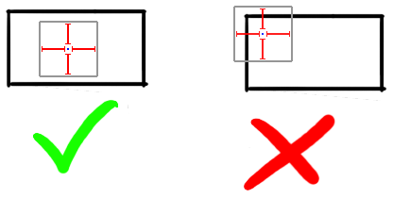
La fórmula debe aplicarse para cada combinación de puntos de ambas imágenes, obteniendo un listado de posibles correlaciones. Para intentar optimizar el tiempo de ejecución, se precalculan las medias de todas las ventanas, así como cada divisor.
Conforme se van calculando las correlaciones, se van añadiendo a una estructura de cola de prioridad, de forma que las correlaciones estén ordenadas siempre de mayor a menor. Una vez calculadas, se extraen las dos mejores, y se comprueba si la mejor correlación supera a la segunda mejor en un factor determinado (que llamamos λ). Así, si se selecciona la correlación como válida, en otro caso se pasa a la siguiente ventana, desechando esta. De esta forma podemos evitar falsos positivos, eligiendo las correlaciones que realmente destacan de las demás.
El resultado de esta etapa es un listado de segmentos, desde la primera hasta la segunda imagen , que se procesarán para obtener la definitiva.

Cálculo de la transformación definitiva
Para calcular la transformación definitiva se ordenan los segmentos en función del desplazamiento en X. Una vez hecho esto, se calculan las medias dos a dos y se elige la mediana de la lista resultante.

Montaje de la panorámica
Una vez calculada la transformación necesaria, se procede a montar la panorámica en sí misma. Para ello, dependiendo de los signos de la componente x y la componente y de la transformación, se asignan al desplazamiento correspondiente a la primera imagen o a la segunda. Así se consigue que la imagen se monte correctamente independientemente del orden relativo entre dos imágenes concretas.
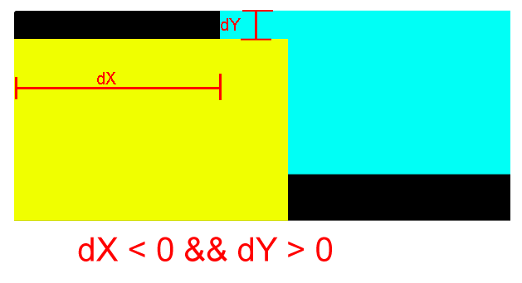
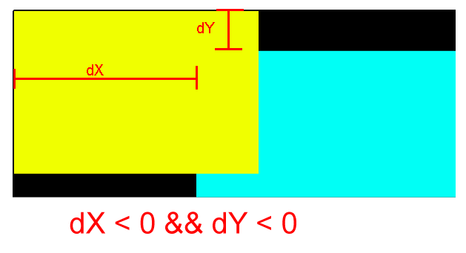
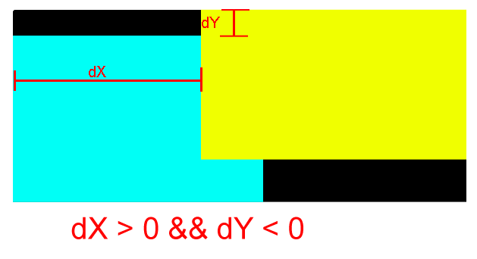
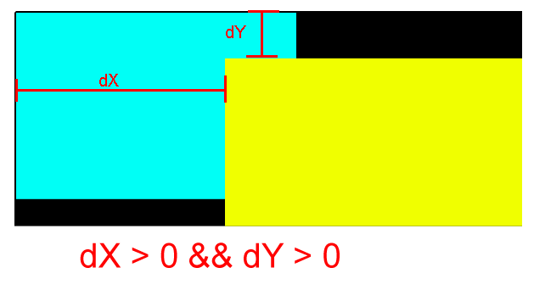
El cuadro azul representa la primera imagen, y el amarillo, la segunda.
Los signos de los desplazamientos indican a qué imagen se aplican.

A la hora de juntar las dos imágenes, se copian todos los píxeles de la primera imagen en la posición que determinen sus desplazamientos, para posteriormente escribir los píxeles de la segunda según determinen los suyos. El resultado es que la segunda imagen aparece por encima de la primera imagen.
Una vez hecho esto, se recorta la imagen resultante para dejar el mínimo de zonas vacías, pero sin llegar a perder información.
[Imagen de los posibles recortes]
Cuando la panorámica se construye con las dos primeras imágenes de la secuencia, la imagen sobre la que se une la segunda, será la primera. Si no, la segunda imagen se unirá sobre la panorámica acumulada hasta el momento, ajustando los desplazamientos para unirlas correctamente.

Parte optativa

Detalles de implementación
A continuación se explican algunos detalles concretos de la implementación de la práctica.

Ventanas de correlación
Para simplificar la gestión de las ventanas durante el cálculo de la correlación, se ha creado la clase Recorte, que almacena un miembro Point2D y uno JIPImage. El punto almacena la el punto central de la ventana – el punto característico original – y la imagen almacena el recorte propiamente dicho.

Ordenación de las correlaciones
Cada correlación encontrada se modela en una clase Correlacion. Esta clase contiene dos miembros Point2D y uno entero. Los puntos indican los dos puntos correlacionados, de la primera y la segunda imagen; y el entero indica el valor de correlación.
[UML de la clase?]
Esta clase implementa la interfaz Comparable, sobrescribiendo el método CompareTo, que recibe un argumento de tipo Correlacion, para indicar un orden por valor de correlación.
Esta ordenación intrínseca de la clase permite almacenarla en una estructura de cola de prioridad. En esta estructura solo es posible acceder al primer elemento, que siempre será el de mayor valor, de forma que el acceso es de orden constante.

Ordenación de los segmentos
A diferencia de las correlaciones, para indicar los desplazamientos entre imágenes se ha usado la clase Segment ya existente. Dado que esta clase no tiene una ordenación intrínseca, para poder ordenarlos se ha usado una clase segmentComparator, que implementa la interfaz Comparator.
En este caso, la clase no almacena nada, lo único que hace es sobrescribir el método compare, que recibe dos parámetros de tipo Segment. Sobre esos segmentos calcula el desplazamiento en X y en Y, y devuelve una comparación ordenando por X y, en el caso de que las X sean iguales, ordenando por Y.
Esto se utiliza en al llamar a la función Collections.sort, que recibe una colección de Segment y una instancia de la clase segmentComparator, dejando la colección ordenada.

Diagrama de llamadas
El método processSeq tiene la siguiente jerarquía de llamadas:
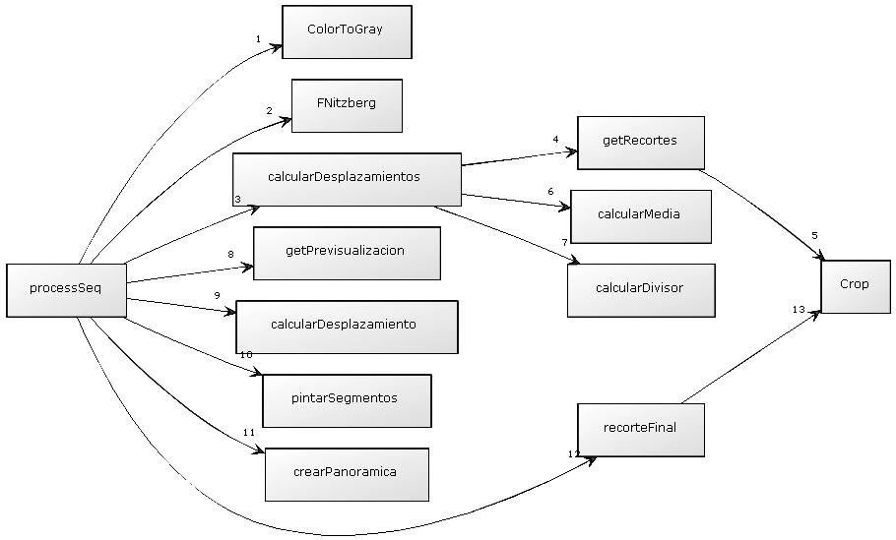

Experimentación
La experimentación se divide en dos partes principales: elección de los mejores parámetros y comprobación de resultados en la panorámica con las imágenes de prueba y con imágenes extra.

Parámetros
La función recibe tres parámetros, cada uno para una función distinta.

FNitzberg
El parámetro Fnitzberg recibe un número que, en principio, podría estar entre 0 y 10.000.000. Sin embargo, a efectos prácticos, el límite máximo es mucho menor. Este parámetro indica un umbral de aceptación para la función de búsqueda de puntos esquinas FNitzberg.
Probando como imagen de muestra con la pareja de imágenes “sidney-harbour”, el valor máximo con el que aún se obtiene algún punto es entre 10.000 y 20.000. A partir de este valor, la función no encuentra ningún punto característico.
El límite mínimo del parámetro es 0. Se pueden introducir valores negativos, pero el resultado es exactamente el mismo.

El gráfico muestra la cantidad de puntos generados según el valor del umbral. Se puede ver cómo desciende radicalmente con un límite en 0, creando una asíntota horizontal.
Para obtener estos valores se ha creado una función auxiliar, llamada FCuentaNitz, que muestra por consola la cantidad de puntos generados desde 0 hasta el umbral introducido.

Tamaño de ventana

Blablabla
Hacer la función de contar segmentos – ¿es la mejor forma de comprobar la ventana?
Hablar de que con ventana pequeña, aunque es más rápido, es inestable a la entrada, pero con ventana demasiado grande, se pierden muchos puntos.

Lambda

Resultados

